第1回JPKA WING FOIL RACING JAPAN TOUR
第2戦
ISEWAN WING FOIL RACING2021

【レース公示 】
□大会名称 JPKAウイングフォイルレーシングジャパンツアー第2戦
伊勢湾フォイルレーシング2021
□開催日程 2021年7月3日（土）、4日（日）
□開催場所 三重県津市阿漕浦海岸
□主催 日本プロカイトボーディング協会（JPKA）
□後 援 日本カイトボード連盟(KBFJ)
□協賛／協 力 伊勢湾海洋ハーバー/ウイングフォイル関係各社
□開催時間 9:00～16:00
□大会事務局 愛知県名古屋市中川区春田5―23スーパーフライ内JPKA
□大会代表者 日本プロカイトボーディング協会代表 恒川定則
□WEBサイト https://www.jpka.jp
□大会本部／レースエリア図
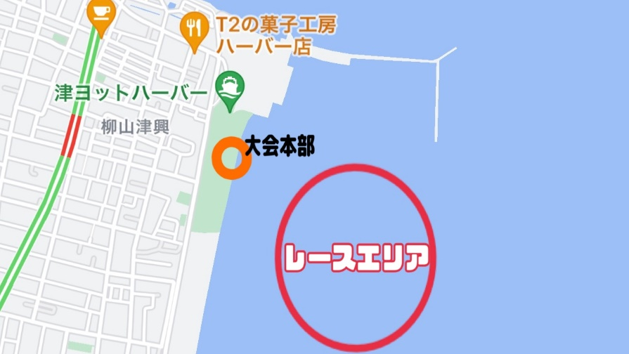
１ 規則
１．１ 「セーリング競技規則2021‐2024（RRS）および同附則（F）及び本レース公示。
１．２ 当大会帆走指示書と各規則が矛盾する場合、帆走指示書を優先する。

２ 広告 各艇は主催団体により提供された広告の表示要求をされる場合がある。

３ 参加資格
３．１ 特に規定は設けないが、自己及び第三者への賠償を補償できる保険に加入している選手とする。
４ 競技種目及び規定
４． １ コースレーシング（アップウインド&ダウンウインド）
４． ２ レーシングクラス〈男・女〉／オープンクラス（男・女）
４. ３ クラス定義
レーシングクラス：基本海上スタート・海上フィニッシュでアップウインドコース。エキップメントの規定はない。
オープンクラス：基本浅瀬からのスタンディング海上スタート・ビーチフィニシュでダウンウインドスラロームコースを実施し、エキップメントの規定はない。
４．４ 風速規定 ミニマム風速を概ね8Knot以上とするがレースコミッティの裁量によりレース実施する。
４．５ レース数 各クラス最大１０レースとし、１レースの成立を持って大会の成立とする。
また、レースが成立したときのカット数はRRS付則B10.A2.1に基づき、
５レースが成立した場合は最も得点の悪いレースポイントをカットする。
１０レースが成立した場合は得点の悪い方から２つのレースポイントをカットする。
４．６ レースエリアは、別添位置図のとおりとする。
４．６ コースは、レース当日公式掲示板にノーティスされる。
４．７ レース中選手は、大会実行委員会により指示されたビブを着用しなければならない。
４．８ 帆走指示書は、大会当日レジスト時に配布する。
５ 安全 ヘルメット、ライフジャケット、リーシュコードの着用を義務付ける。
ライフジャケットについては、インパクトベストを兼ねるものが望ましい。
６ 責任 競技者は自分自身の責任で参加するため、主催団体は大会の前後、大会期間中に生じた物理的損害、身体
障害及び死亡事故などのいかなる責任も負わない。
６ 参加費等
５．１ 参加費 レーシングクラス １５，０００円
オープンクラス １０，０００円
５．２ エントリー方法は、２０２１年6月27日（日）までにエントリーフォームをメールで必着、併せて参加費も送金する。なお27日以降のレイトエントリーは、３，０００円が加算される。（当日エントリー可）
〈エントリー用紙送付先〉
Email：jpkatour@gmail.com
郵送：〒454－0985 愛知県名古屋市中川区春田5－23スーパーフライ内宛
〈エントリー費振込先〉
三菱東京UFJ銀行 蟹江支店（カニエ）普通 4659296
（名義） シーケービージムキョク

７ 日程
7/3（土） |  | 7/4(日)
09：00 | レジストレーション | 09：00 | ミーティング
10：00 | 開始式＆ミーティング | 10：00 | 競技開始予定
11：00 | 競技開始予定 | 15：00 | 競技終了予定
16：00 | 競技終了予定 | 16：00 | 表彰式・閉会式
※天候などにより、スケジュールの変更あり

８ 宿 泊 各自で宿泊施設を確保ください。

９ COVID19〈新型コロナウイルス感染症〉への対策について
９.１ 感染拡大への懸念が叫ばれている昨今の社会情勢の中での本大会開催という事で、関係者全員で安全に大会を行える様々な仕組みを考え、これを尊守していく必要があります。従って、日本スポーツ協会、日本セーリング連盟の感染対策に従う事は勿論、参加選手及び本大会に関わる全ての者は、これらの対策および本項を熟読熟知し、遵守しなければなりません。
９.２ 以下の項目が一つでも当てはまる場合、本大会は大会前、大会中に関わらず中止とする可能性がある。
・行政機関より中止勧告が出された。
・大会開催中に COVID-19 と思われる症状を訴える選手が見つかった。
・選手、役員が、COVID-19 感染者の濃厚接触者であると確認された。
・本大会の開催により、クラスターが発生し得る状況となった。
・その他、社会的に開催が適切で無いと判断されうる場合。
９.３ 本大会期間中の選手の健康管理及び安全管理に基づく決定事項は、大会実行会が各種情報を収集した上で、セーリング連盟のガイドラインに従いながら全ての決定を行う。
また大会スタッフによって、感染対策の履行が正しく行われているか、また、諸問題が発生していないかが常に確認される。
９.４ 本大会に参加する全ての参加選手は、本9項で要求される内容全てを遵守しなければならず、これに違反した選手は下記に定めるペナルティを履行する事となる。
・本大会成績の抹消。
・本大会への出場停止。
・JPKA関係大会への今後の出場停止。
・その他、本大会実行委員会によって決められる処置。
９.５ 陸上では密になる事を避け、必ずマスクを着用する事。マスクは海上への出艇時直前まで着用し、浜へ帰着したら直ぐに着用しなければならない。尚、開催地の宿泊先、各種店舗、街中等の大会会場以外でも、陸上にいる際はマスクの着用を義務付けとする。
９.６ 大会期間中、検温を実施する。発熱症状の有る選手は、レースへの出場が出来ない。場合より地元保健所等と相談の上、PCR検査を実施して貰う事も有る。
９.７ イベント終了後2週間以内にCOVID-19感染症を発症した場合は、速やかに実行委員会にその事実と濃厚接触者の有無等について報告しなければならない。
９.８ 受付、出艇・帰着申告、開会式、閉会式は3密を防ぐため、オンラインシステムの使用する場合がある。

10 賞与 レーシングクラス(年間ポイント)及びオープンクラス男子3位入賞、
女子2位入賞。
レーシングクラス(年間ポイント)年齢別賞与あり(各年代の最高順位者10代、
20代、30代、40代、50代、オーバー60の１位)

11 問い合わせ
〈大会に関すること〉
実行委委員長 恒川 090-9027－9644
jpkatour@gmail.com

〈競技ルール―に関すること〉
JPKA競技部長 沖田 090-2865－8617
info@kitedivision.jp

第1回JPKA WING FOIL RACING JAPAN TOUR
第2戦
ISEWAN WING FOIL RACING 2021

参加申込書
氏名： ふりがな：
生年月日： 年 月 日 歳 性別： □男 ・ □女 血液型： 型
住所：〒
連絡先： 緊急連絡先： 続柄：
携帯 メールアドレス
所属：
クラス別エントリー費：□レーシングクラス 15,000円
□オープンクラス 10,000円
合計金額 円
以上金額を添え申込みます。申込選手署名 （該当箇所に☑を入れる）

〜誓約書〜
私は本大会に参加を希望し、大会開催期間中の安全に対する判断、配慮等について全て私個人が責任を持ち、私個人の生命・負傷及び、用具一切の損傷・紛失は主催、運営、協賛等の各社、各団体に何ら責任がないことに同意します。また、大会開催期間中に撮影された全ての写真・映像についての使用、転載の権限をJPKA及び実行委員会与えることに同意します。そして、いかなる場合においても、エントリー費の返還を要求しません。私は上記の旨を理解し、ルールと大会規定に従うことを誓います。
(18歳未満のエントリー者は保護者の署名、捺印が必要)
2021年 月 日
氏名 印
保護者名

